基于强化学习（GRPO）的 24 点游戏求解
课程大作业报告 · 选题三 骨干模型：Qwen2.5-1.5B-Instruct 框架：veRL / TinyZero 范式：RLVR（可验证奖励强化学习）

摘要
本工作基于开源小模型 Qwen2.5-1.5B-Instruct，用 GRPO 在 R1 风格 <think>…</think><answer>…</answer> 输出下训练模型求解 24 点。我们以受控对比确立主结论——先 SFT 冷启动再 GRPO 显著优于从基模直接 GRPO（分布内求解率 5%→27%，OOD 泛化 2.3%→12.9%），并定位纯 GRPO 失败的根因为”零梯度组”问题。 在此之上系统调参提升，得到两个层面的结果与一个核心科学发现： (1) 难测试集（最难 100 题）可部署求解率从 1% 提升到约 50%，靠”更强 SFT + 验证器引导 best-of-N”； (2) GRPO 是”利用”算子——它把分布内贪心做到 42%，却坍缩采样多样性，使难测试 best-of-N 从 21% 跌到 5%；难题突破靠”探索”，二者赢家相反；用高 KL 锚定 + 奖励塑形 + 早停可缓解。全部头条结论经独立 对抗式验证。代码、checkpoint、曲线与逐项超参见 EXPERIMENTS.md 与 results/。

1. 研究内容与挑战

1.1 任务定义
给定 4 个整数 $a,b,c,d∈[1,13]$，输出一个仅用 $\{+,−,×,÷,()\}$、且每个数恰好用一次、 计算结果等于 24 的算式字符串（浮点容差 ${10}^{−6}$）。这是典型 RLVR：是否得到 24 可由程序逐字符判定， 无需人工标注或奖励模型。

1.2 研究内容
- 主线（课题要求）：用 GRPO 训练 Qwen2.5-1.5B-Instruct 学会 24 点；做 SFT→GRPO vs 纯 GRPO 的受控对比。
- 提升与调参：系统消融奖励设计、采样数、KL/熵/温度等，并引入验证器引导的 best-of-N 推理把成绩”刷上去”。
- 加分项：在 Countdown（3–4 数凑任意目标）上做 OOD 泛化评估。

1.3 挑战
- 冷启动稀疏奖励（核心难点）：基模几乎不按格式输出、极少答对，GRPO 组内样本奖励全相同 → 优势恒为 0 → 零梯度组，训练停滞。
- 难测试集接近模型天花板：测试取最难 100 题（人类解出率 20–58%），1.5B 单次贪心几乎为 0，需要更聪明的推理范式。
- RL 不稳定：需监控 reward/熵/KL 曲线并据此调参。
- 工程约束：本机 GPU 驱动仅支持 CUDA 11.4，现代 vLLM（需 CUDA 12.x）无法运行，全程使用较慢的 HF rollout，须自行实现组采样与并发。

2. 算法与技术细节

2.1 输入输出与提示模板
采用 R1 风格、在 assistant 端预填 <think> 引导先思考后作答：
<|im_start|>system
You are Qwen, created by Alibaba Cloud. You are a helpful assistant.<|im_end|>
<|im_start|>user
Using the numbers [a, b, c, d], create an equation that equals 24. ... Show your work in
<think> </think> tags. Return the final answer in <answer> </answer> tags, e.g. <answer> (1 + 2) * 8 </answer>.<|im_end|>
<|im_start|>assistant
Let me solve this step by step.
<think>
关键：SFT 与 GRPO/评测使用逐字符一致的提示渲染（同一 system + 同一 <think> 预填），保证 SFT 暖启动能干净迁移到 GRPO。

2.2 奖励函数（RLVR）
设候选输出经抽取得到算式 $e$，题目数字多重集为 $N$，目标 $T=24$。基础（sparse）奖励：
$$r(e)=\left\{\begin{matrix}1.0, & \text{抽到 }⟨answer⟩\text{ 且 }nums(e)=N\text{ 且 }|eval(e)−T|<{10}^{−5} \\ 0.1, & \text{有 }⟨answer⟩\text{ 但数字或结果不对} \\ 0.0, & \text{无 }⟨answer⟩\end{matrix}\right.$$
塑形（shaped）变体：当数字用对但值 $v≠24$ 时给接近度部分分（仅在数字用对时给，防 reward hacking）：
$$r_{\text{shaped}}(e)=0.1+0.5⋅max​\left(0, 1−{|v−24|}/{24}\right) (≤0.6)$$
验证器（精确）伪代码：
def verify(text, N, T=24):
e = last_answer_tag(text) # 取最后一个 <answer>...</answer>
if e is None: return 0.0
if multiset(int_tokens(e)) != multiset(N): return 0.1 # 数字必须恰好用一次
if not regex_ok(e) or '**' in e or '//' in e: return 0.1 # 仅 + - * / ( ) ；拒幂/整除
v = safe_eval(e)
return 1.0 if abs(v - T) < 1e-5 else 0.1

2.3 GRPO 目标函数
对每道题 $q$，旧策略 $π_{\text{old}}$ 采样一组 $G$ 个输出 $\{o_{1},…,o_{G}\}$，组内标准化得相对优势：
$${\hat{A}}_{i}=\frac{r_{i}−mean(\{r_{1},…,r_{G}\})}{std(\{r_{1},…,r_{G}\})}$$
目标（带裁剪与对参考策略的 KL 正则）：
J(θ)=Eq,{oi}​1G​i​1|oi|​t​min​ρi,tAi, clip(ρi,t,1−ϵ,1+ϵ)Ai−β DKL(πθ∥πref)
其中 $ρ_{i,t}=\frac{π_{θ}(o_{i,t}∣q,o_{i,<t})}{π_{\text{old}}(o_{i,t}∣q,o_{i,<t})}$。
两点由此公式直接得到的技术结论： - 零梯度组：若组内 $G$ 个奖励全相等，则 $std=0$（或分子全 0）$⇒{\hat{A}}_{i}≡0⇒$ 无梯度。基模冷启动时绝大多数组如此，故停滞。 - 难度加权奖励是无效操作：若按题把奖励整体乘常数 $c$（如 $c=1+(1−\text{solved_rate})$），则 ${\hat{A}}_{i}=\frac{c r_{i}−c \overset{‾}{r}}{c σ}=\frac{r_{i}−\overset{‾}{r}}{σ}$ 不变。组内常数缩放被归一化约掉，故我们否决了该想法； 唯有逐样本变化的 shaped 奖励能在”全 0.1 组”里制造方差、打破零梯度。

2.4 SFT 冷启动数据生成（solver + ToT 轨迹）
用精确求解器枚举全部解，再程序化生成”先试错、再给解、并自检”的推理轨迹（确定式，无 LLM 噪声）：
def make_sft_example(N):
sols = solve24(N) # 分数(Fraction)递归枚举所有 =24 的算式
sol = pick(sols) # 取最短 / 含分数解（v2：每题取 2 个）
fails = gen_failures(N, k=3) # 3 个“=X≠24”的失败尝试，含 1 个分数尝试
think = "I need to make 24 from N ...\n" + \
"Let me try ...\n" + bullet(fails) + \
f"\n{sol} = 24 ✓ Found it!\n" + \
f"Check: {sol} = 24. Uses N once each. Correct." # 自检行（v2）
return prompt(N), f"Let me solve this step by step.\n<think>\n{think}\n</think>\n<answer>{sol}</answer>"

2.5 验证器引导 best-of-N 推理
因奖励即精确验证器，部署时可”采样 $k$、输出验证为正确的那个”，得可部署求解率 $\text{bv@}k$：
def solve(q, k, T): # T = 采样温度
cands = sample(policy, q, n=k, temperature=T)
for c in cands: # 验证器顺序检查
if verify(c, numbers(q)) == 1.0: return c # 输出首个被验证正确的
return cands[0]
# 指标 bv@k = 1[∃ 正确候选]；因有精确验证器，bv@k == pass@k

2.6 系统流程
test-time-compute/game-of-24 ── 按难度切分 ──► train(易1262) / test(难100) / 幻觉(合成无解100)
│ │
├─ solve24 + ToT 轨迹 ─► SFT 数据 ─► [SFT 冷启动] ──► SFT-v2 ckpt
│ │
└────────────────────────► [GRPO] ◄────── 初始化 ──┘ (奖励=精确验证器, 组相对优势)
│
▼
评测：贪心 / best-of-N(验证器) / 幻觉率 / Countdown OOD

3. 实验设置

3.1 数据划分（同源按难度，与参考实现一致；训练集不扩充以杜绝泄漏）
划分 | 来源 | 数量 | 说明
训练 | test-time-compute/game-of-24 Rank 1–1262 | 1262 | 最易（solved_rate 99.2%–61.7%）
测试 | 同集 Rank 1263–1362 | 100 | 最难（20.7%–58.0%），均可解、与训练数字多重集 0 重叠
幻觉 | {1..13}⁴ 合成无解四元组 | 100 | 精确求解器验证全部无解，检查”瞎编”
OOD（加分） | Jiayi-Pan/Countdown-Tasks-3to4 | 256（取样） | 3–4 数凑任意目标，验证通用算术推理

3.2 模型与超参（完整网格见 EXPERIMENTS.md §5）
- SFT：lr 1e-5（v2），4 epochs，max_length 1024，batch 32；solver-ToT 数据（v2：每题 2 解含分数 + 3 失败 + 自检）。
- GRPO：adv_estimator=grpo，rollout.n=4（消融 8），lr 1e-6，KL 系数 0.001（low-var KL），熵系数 0.001，温度 1.0， max_prompt 256 / max_resp 320，HF rollout。多样性保护臂用高 KL（0.005–0.03）/高熵（0.01–0.03）/温度 1.2–1.3 + 早停。

3.3 评价指标
- 贪心准确率（do_sample=False，1-shot）：纯模型能力。
- best_verified@k：采 $k$、验证器选出正确者 → 可部署求解率（有精确验证器时即 pass@k）；maj@k：多数投票。
- 幻觉”求解率”（越低越好）：无解题上被判”正确”的比例。
- Countdown OOD 准确率：跨任务泛化。
- 训练曲线：critic/score/mean、val/test_score、actor/entropy_loss、kl_loss、response_length（见 §4.2）。

3.4 运行环境与工程实现
.venv311（py3.11, torch 2.6+cu118, ray 2.51.2, flash-attn 2.6.3），8× A100-80GB。 vLLM 不可用（驱动 CUDA 11.4，缺 CUDA-12 API，无 root 升级）→ 全程 HF rollout。为此我们： (1) 给 HF rollout 增加 num_return_sequences=n 以支持 GRPO 组采样；(2) 加 flash-attn CE 回退开关； (3) 用隔离 Ray 集群（独立端口/显卡 + 环境变量传播）在 8 卡上并发跑多组配置。约 75–90 s/步。

3.5 设置正确性审计（数据/奖励/泄漏，已通过）
- 训练 1262 ∩ 测试 100 的数字多重集 = ∅（数据预处理与评测双重断言）；
- 幻觉集精确求解器复验全部无解，故”求解率”指标有效；
- 验证器无假阳性（恰好 4 数、各一次、拒 **///、容差 ${10}^{−5}$）。

4. 实验结果

4.1 主对比：SFT→GRPO vs 纯 GRPO（受控，仅初始权重不同；results/comparison.md）
模型 | 分布内求解 | 难测试贪心 | 难测试 pass@4 | 幻觉↓ | Countdown OOD
base（未训练） | 0% | 0% | 0% | 0% | 1.95%
纯 GRPO | 5% | 1% | 0% | 0% | 2.34%
仅 SFT | 20% | 1% | 3% | 0% | 5.08%
SFT→GRPO | 27% | 1% | 5% | 0% | 12.89%
SFT→GRPO 全面优于纯 GRPO：分布内 5.4×、OOD 5.5×；且纯 GRPO 训练 120 步后（5%）仍不如仅 SFT（20%）， 印证从冷启动直接 GRPO 难以学会真正求解。

4.2 训练监控曲线
- 纯 GRPO 的 critic/score/mean 长期卡在 0.10–0.13；SFT→GRPO 从第 1 步即 0.25–0.44——直观展示”零梯度组”被 SFT 解决。
- actor/entropy_loss 随 GRPO 训练下降（策略尖锐化），高 KL/高熵配置衰减更慢——是 §4.4/§5.2”多样性坍缩”的机制图。
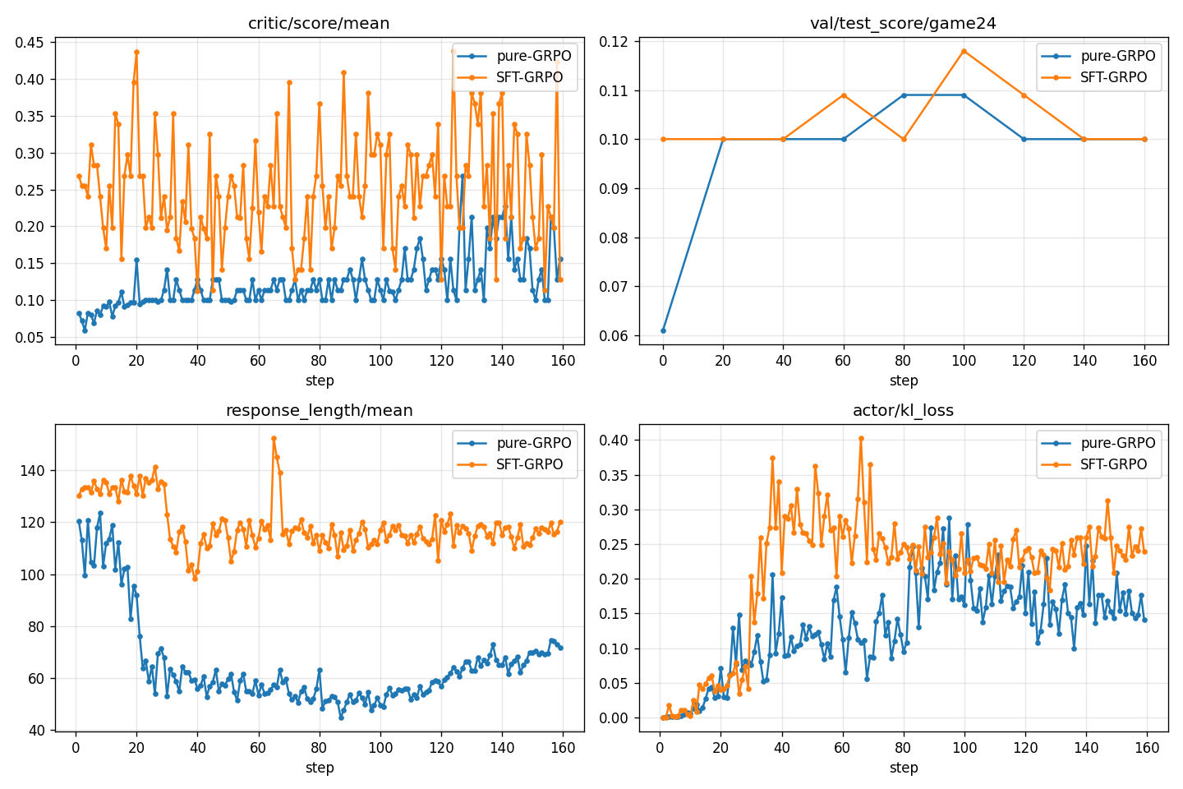
图1 纯 GRPO vs SFT→GRPO 训练曲线（critic/score/mean 与 val/test_score vs step）
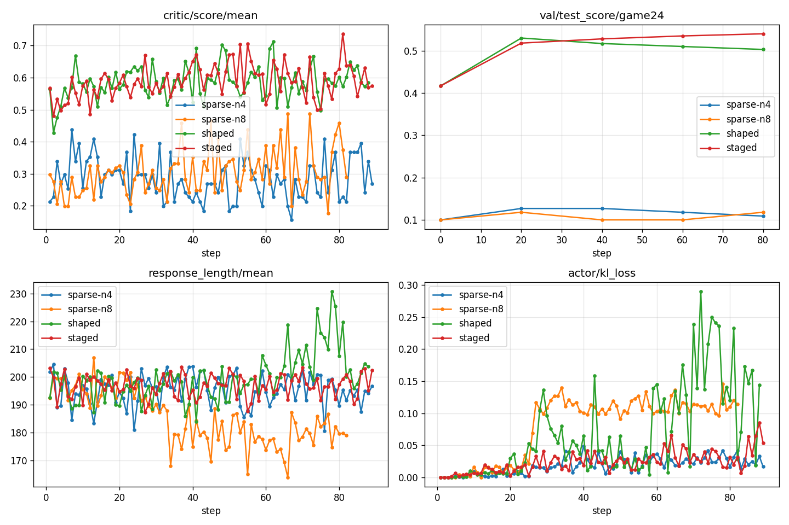
图2 奖励设计消融的训练奖励曲线（sparse / shaped / staged）
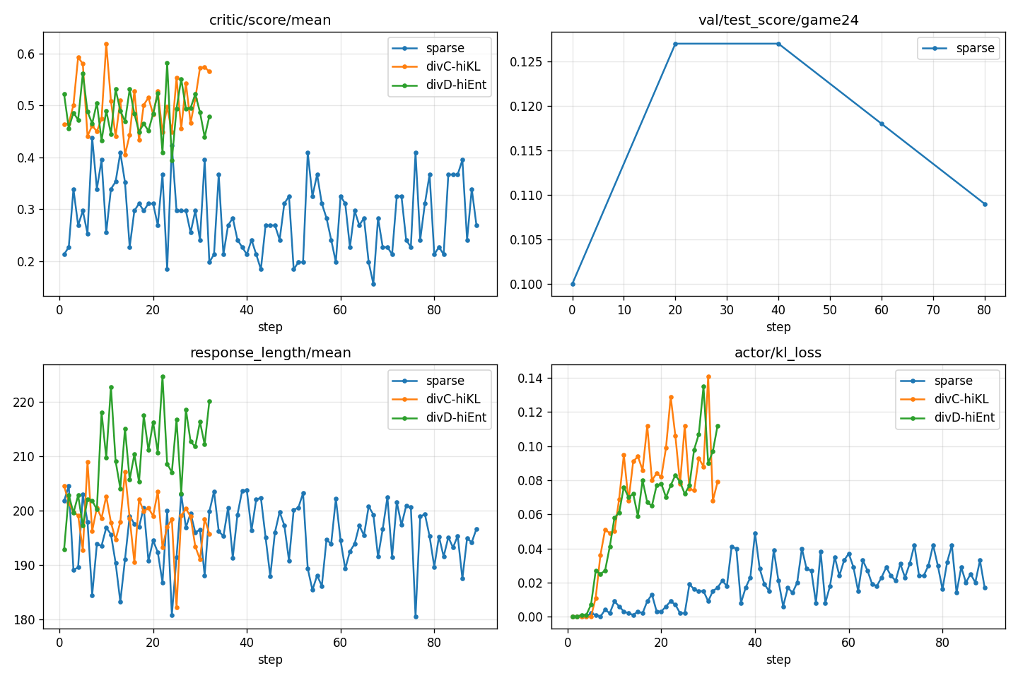
图3 策略熵曲线：GRPO 使熵下降（多样性坍缩的机制）；高 KL/高熵配置衰减更慢

4.3 提升：难测试集求解率 1% → ~50%（results/ablation_summary.md）
SFT v2 + 验证器 best-of-N（最难 100 题；单次抽样，n=100，约 ±10pp）： | 采样温度 | 贪心 | bv@8 | bv@16 | bv@32 | bv@64 | |—|—|—|—|—|—| | T=1.0 | 3% | 12% | 16% | 26% | 37% | | T=1.5 | 0% | 8% | 17% | 38% | 50% |
高温 = 更多样 = 验证器能挑到更多正确解：大 $N$ 下 T=1.5 最佳。

4.4 消融：探索/利用权衡（seeded）
模型 | 分布内 | bv@4 | bv@8 | bv@16
SFT v2（无 GRPO） | 27% | 7% | 13% | 21%
sparse GRPO @40 | 27% | 4% | 8% | 12%
sparse GRPO @80 | 42% | 2% | 2% | 5%
div 高KL/shaped @20 | 31% | 11% | 12% | 18%
div 低KL/shaped @20 | 31% | 7% | 14% | 18%
div 高熵/T1.3 @20 | 26% | 3% | 7% | 13%

4.5 OOD 泛化（加分项，Countdown）
SFT→GRPO 在完全未训练的 Countdown 上达 12.89%（vs base 1.95%，仅 SFT 5.08%），说明学到的是可迁移的通用算术推理，而非记住 24。

4.6 幻觉检查
所有模型在合成无解题上的”求解率”均为 0%——SFT/GRPO/塑形都未诱发对无解题的瞎编（评测只认精确等于 24）。

4.7 定性样例（results/qualitative_samples.md）
- 纯 GRPO（base 初始化）：常照抄 prompt 示例 (1+2)*8、无视题目数字（数字错→0.1），几乎不真正求解。
- SFT→GRPO：用正确数字做真实尝试并常算对，如 [2,2,7,13]→13+7+2+2✓、[4,4,4,8]→8*4-4-4✓。

5. 分析：方法优越性与局限性

5.1 方法优越性
- SFT 冷启动是关键：受控对比下分布内 5.4×、OOD 5.5× 优于纯 GRPO，机制是 §2.3 的零梯度组——SFT 让组内一开始就有正确样本（训练奖励 0.27 vs 0.10），GRPO 才能有效放大。
- 验证器引导 best-of-N把难题可部署求解率从 1% 提到 ~50%（50×），且方法正当（部署即”生成候选→验证→输出”）。
- 不产生幻觉：无解题求解率恒 0。

5.2 核心发现：GRPO 的”探索 / 利用”权衡
GRPO 作为利用算子，把分布内贪心从 27% 做到 42%，但坍缩采样多样性（熵下降），使难测试 best-of-N 从 21%（bv@16）单调跌到 5%。两个目标赢家相反： - 难题 → 强 SFT 的多样性 + 验证器 best-of-N（GRPO 宜轻）； - 分布内/单答案 → GRPO。
缓解：高 KL 锚定（把策略拉在多样的 SFT 附近）+ shaped 奖励 + 早停（~20 步），能在涨分布内（27→31%）的同时保住 best-of-N（bv@16 21→18%，远好于 sparse 的 5%）；过度探索（高熵/高温）反而变差。最终管线：SFT v2 → 多样性保护型 GRPO → best-of-N 推理（GRPO 用高 KL/早停以免牺牲 best-of-N）。

5.3 局限性
- 难测试贪心接近 1.5B 天花板（最难 100 题，~0–3%），该指标难以区分方法；区分度体现在分布内、pass@k/bv 与 OOD。
- best-of-N 是单次随机抽样估计（n=100，上偏、高方差）：50% 应记为 ~50%±10pp；且”可部署”前提是 64× 推理成本 + 部署时有精确验证器，贪心 1-shot 仍只有 0–3%。
- 算力受限：vLLM 不可用、只能 HF rollout，规模较小（160 步、batch16）；更长训练或可用 vLLM 后或可继续提升。
- 坍缩结论：端点（base→80 步 bv@16）显著（z=3.21, p<0.01），但 n=100 单抽下不宣称”每步严格单调”。

5.4 可信度（独立对抗式验证）
对头条结论做了对抗审核：50% 天花板与 GRPO 坍缩均判 SOUND；验证器无假阳性、无训练/测试泄漏、无 prompt 示例泄漏、无 max_new_tokens 截断伪影。据此修复了验证器对 **/// 的放行（原结果 0 次触发，数值不变）并为评测加随机种子。

6. 结论
在严格受控对比下，先 SFT 后 GRPO 显著优于纯 GRPO，根因是 GRPO 的零梯度组需要 SFT 提供稠密初始信号。 进一步地，我们发现 GRPO 是”利用”算子：它擅长把分布内做尖，却以牺牲采样多样性为代价——难题的突破来自 “探索”（强 SFT 多样性 + 验证器引导 best-of-N），使最难测试集求解率从 1% 提升到约 50%。最佳工程方案是二者 结合，且 GRPO 需用高 KL/早停避免坍缩 best-of-N。该结论对小模型 RLVR 具有一般性启示。

7. 复现与代码
完整命令见 EXPERIMENTS.md §9；关键脚本：scripts/{prepare_data_game24,generate_sft_data_game24, train_sft_game24,train_game24_grpo_hf,eval_compare,analyze_grpo,start_head}.*；奖励 verl/utils/reward_score/game24.py。 checkpoint 在 checkpoints/TinyZero/（SFT-v2、各 GRPO 臂），曲线/结果在 results/。

附录 A：核心超参表
阶段 | 关键超参
SFT v2 | lr 1e-5, 4 ep, max_len 1024, batch 32；每题 2 解(含分数)+3 失败+自检
GRPO（基线） | adv=grpo, n=4, lr 1e-6, KL 0.001(low-var), 熵 0.001, T 1.0, resp 320, HF rollout
GRPO（多样性保护，推荐收尾） | shaped 奖励, KL 0.005–0.03, 熵 0.01–0.03, T 1.2, 早停 ~20–40 步
best-of-N 推理 | T 1.5, k=32–64, 验证器选答

